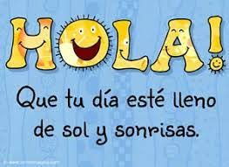
Colegio Carlos Miranda Miranda
Identidad y Autonomía /Carla Ibarra Castañeda
Educadora de Párvulos
GUÍA DE APOYO N ° 11
“Cuando estoy triste “
Nombre del Estudiante:
Objetivos de Aprendizaje: | 1.Comunicar a los demás, emociones y sentimientos tales como: amor, miedo, alegría, ira, que le provocan diversas narraciones o situaciones observadas en forma directa o a través de TICs.
Cont. Conceptuales | Sentimientos y emociones
Curso: | Prekinder-kinder | Fecha | jueves 09 de julio
Instrucciones Generales: | Estimados estudiantes y apoderados:  Hoy te invitamos a escuchar el cuento “cuándo estoy triste” este PPT estará en la página del colegio, luego de escucharlo te invito a comentarlo con tu familia ¿Cuándo te pones triste? ¿qué haces cuando estas triste? ¿quién te acompaña cuando estas triste? ¿Qué haces para que se te pase la tristeza?  Luego de haber comentado sobre las emociones quiero invitarte a dibujar en tu cuaderno, hoja de block u hoja de oficio, que cosas hacen que te pongas triste.  Luego de terminarlo pídele a un adulto que le tome una fotografía para luego enviarla vía al celular de la tía Carla Ibarra. (no olvides escribir tu nombre)
Meta de la actividad: Registre su objetivo de evaluación y describa los pasos. | ¿Dónde llegaremos?  Identificaremos emociones  ¿Cómo lo haremos?  ¿Qué haremos?  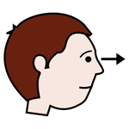  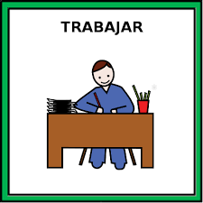

Horario de actividades para trabajar durante la semana
LUNES MARTES MIERCOLES JUEVES VIERNES
EXPLORACIÓN DEL ENTORNO NATURAL

IDENTIDAD Y AUTOMIA
CORPORALIDAD
Y
MOVIMIENTO
PENSAMIENTO
MATEMÁTICO
LENGUAJE
VERBAL

